Tìm Hiểu Về Quy Trình Chấm Công

Chấm Công là hoạt động cần thiết được tổ chức trong doanh nghiệp, quy trình chấm công bao gồm những hoạt động diễn ra trước giai đoạn chấm công và sau giai đoạn này để có thể tiến tới quy trình hạch toán tiền lương cho nguồn nhân lực nội bộ doanh nghiệp.

Em tìm được mô hình chấm công đơn giản :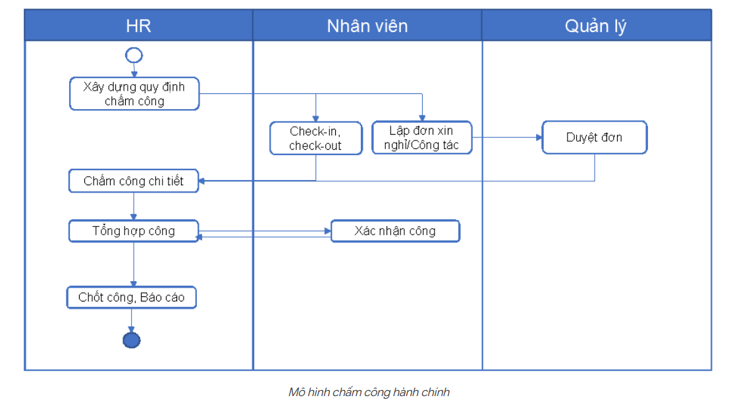

Nguồn : <https://amis.misa.vn/18147/nghiep-vu-cham-cong/> (ngay trang đầu tiên nếu gg search: nghiệm vụ chấm công )

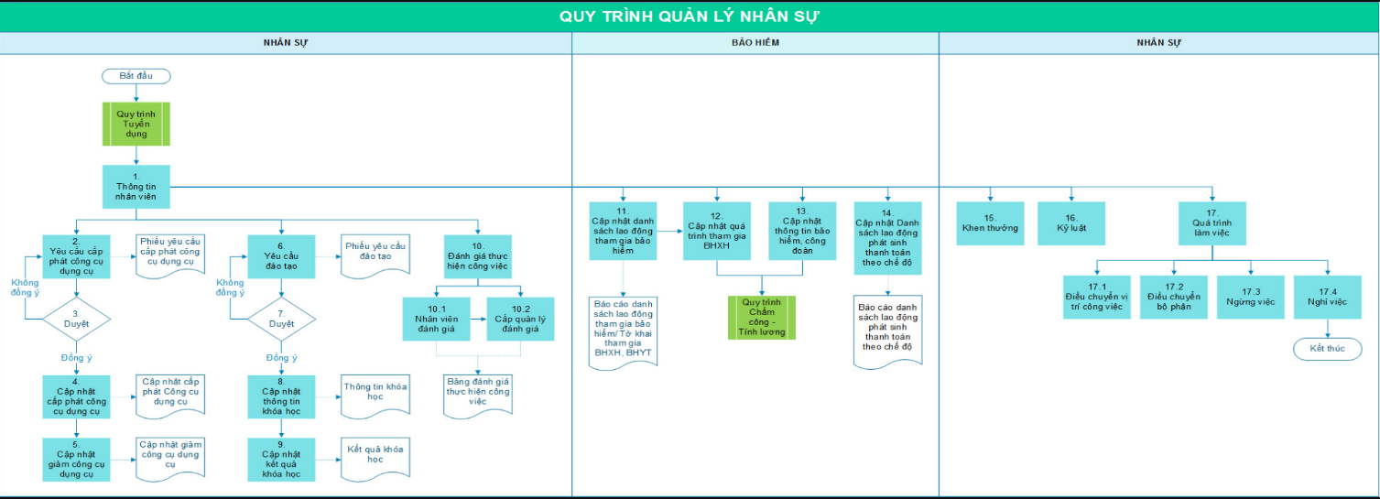Có vài mô hình khác như là :

Nguồn: <https://fast.com.vn/uploads/San%20pham/Vuavalon/NS.jpg>

Hay là:

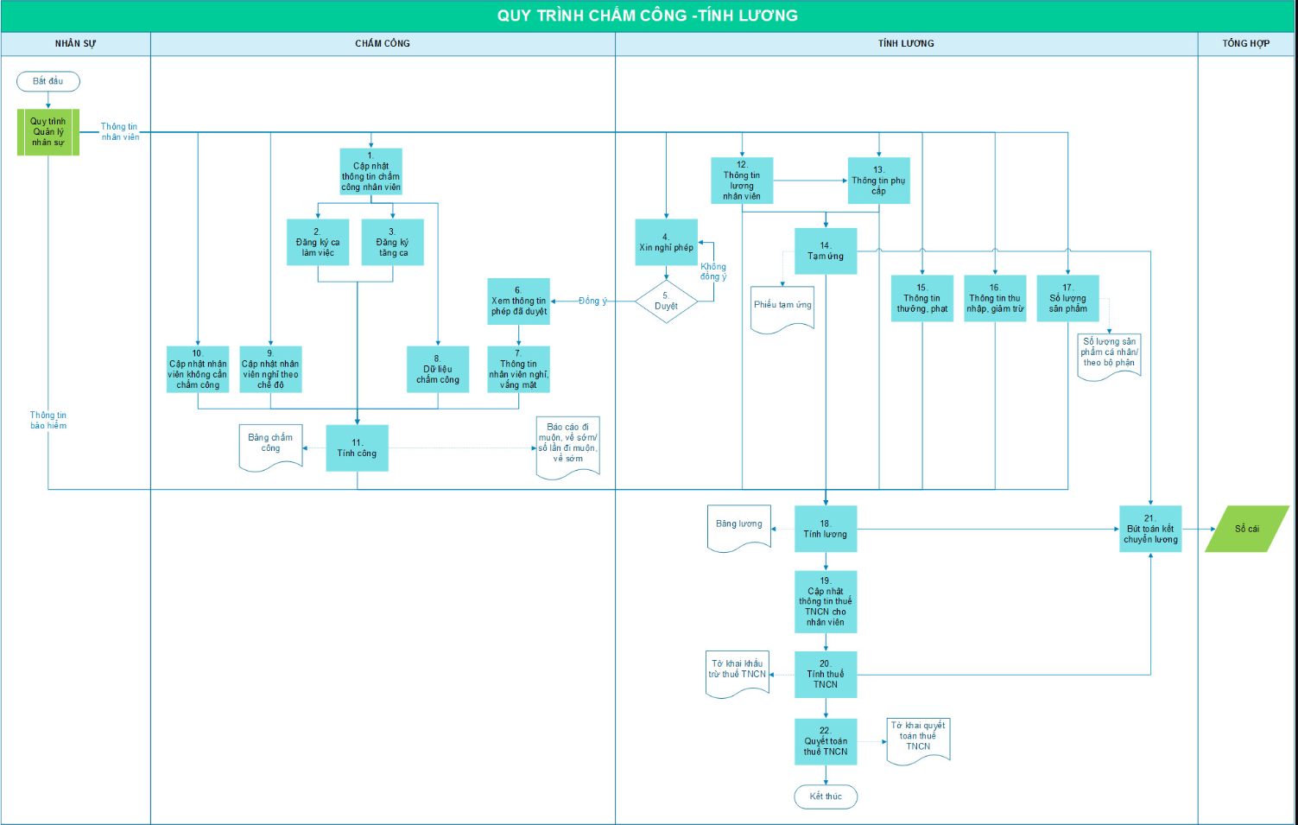

Nguồn : <https://fast.com.vn/uploads/San%20pham/Vuavalon/CC-TL.jpg>

Tất nhiên có nhiều mô hình xịn hơn nhưng mà trông thôi đủ biết rắc rối nên em nghĩ sẽ làm về cái mô hình 1 đã rồi đến đâu thì đến.

Theo như ta thấy , mô hình 1 sẽ có 3 role chính : HR, Nhân viên và Quản lý.

**Data sẽ theo con đường** : HR sẽ quy định chấm công .Nhân viên sẽ check in , check out , có thể tạo đơn xin nghỉ.Đơn nghỉ sẽ được phê duyệt bởi quản lý. Cuối tháng , HR sẽ tổng hợp công và báo cho nhân viên. Nhân viên sẽ xác nhận công đó. Cuối cùng, HR sẽ chốt công và báo cáo.

Form Chấm Công

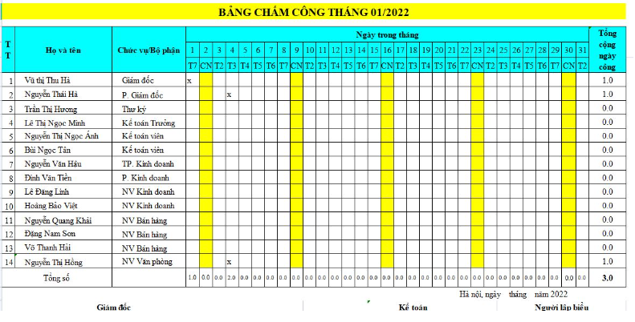

Nguồn : <https://hoatieu.vn/bieu-mau/bieu-mau-bang-cham-cong-55442>